**Отзыв о межфилиальной летней школе «ОБОНАТО-2014»**

От летней межфилиальной школы у нас были разные ожидания. Это возможность почерпнуть что-то новое для своей работы, поделиться своим опытом со специалистами других филиалов и самое главное – это удовольствие от живого непосредственного общения с коллегами.

По традиции работа Межфилиальной школы началась с визиток команд, отражавшие деятельность филиалов. Визитка нашей команды представляла недельную циклограмму работы в «Лицах».

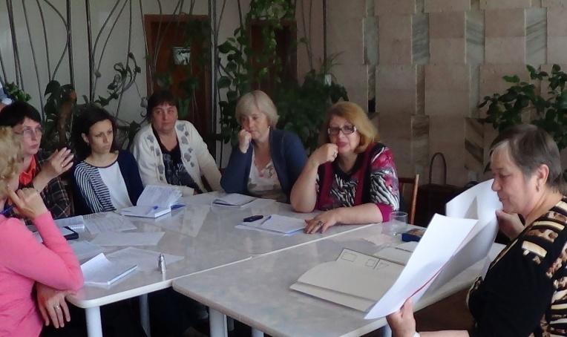С первого дня открытия школы мы поняли - программа очень насыщенная и скучать не придётся. Научный руководитель ГБОУ НСО ОЦДК Татьяна Леонидовна Чепель познакомила нас с пошаговым проведением консультаций с педагогами и родителями. На практических примерах была показана техника и этапы проведения индивидуальной и групповой консультации.

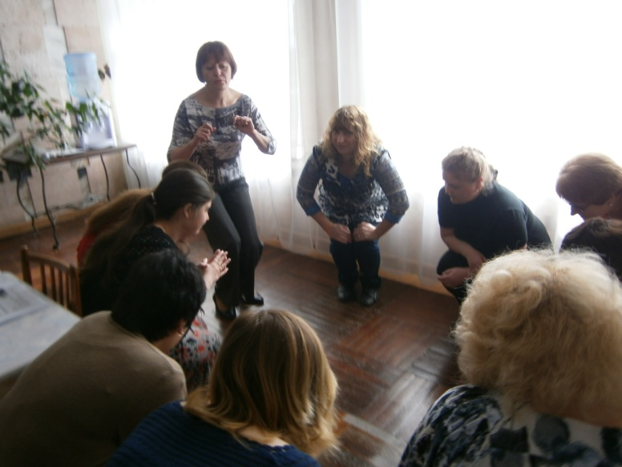На всех мастер-классах наших коллег были представлены интересные методы и приёмы работы с детьми с ОВЗ, которые можно использовать на диагностико-коррекционно-развивающих занятиях. Это включение в занятия кинезеологических упражнений (С.Ю. Гудкова – учитель-логопед, Ордынский филиал), применение-рефлекторно-деятельностных принципов в организации ДКРз в интегрированной форме в условиях филиала (И.В.Карташова педагог-психолог, Барабинский филиал), роль игры в социализации дошкольников (Ю.И. Чернявская - социальный педагог, Каргатскийфилиал) и многие-многие другие.

мастер-класс дефектолога

Нашему филиалу также было чем поделиться. Мы показали два мастер-класса, которые были высоко оценены нашими коллегами.

Учитель-дефектолог В.Д. Романычева поделилась опытом в применении приёмов и методов при формировании пространственных представлений у детей дошкольного возраста с ОВЗ на ДКРз , на котором показала отработанную систему упражнений по формированию понятий «право-лево». Педагог-психолог Н.И. Браславская показала эффективность включения нейропсихологических упражнений в ДКРз на этапе разминка.

методическая гостиная

мастер-класс психолога

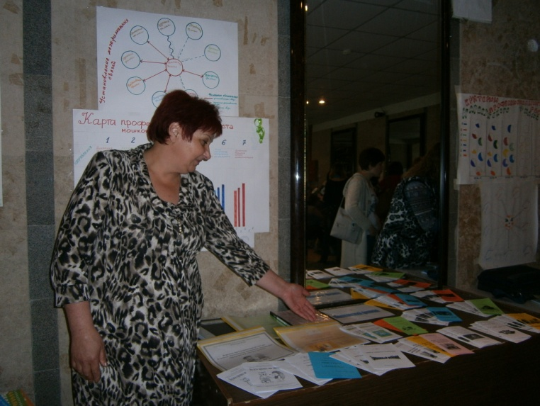Каждый вечер мы собирались и обсуждали прожитый день, делились впечатлениями, учились строить свою работу в соответствии с предъявляемыми требованиями.

В методической гостиной наш филиал принял активное участие и с большим интересом познакомился с опытом работы других филиалов.

Мы имели возможность познакомиться с программами проведения семинаров, методическими рекомендациями для родителей и педагогов по вопросам обучения и воспитания детей с ОВЗ и множеством буклетов. Удивил и порадовал Татарский филиал, который подарил коллегам диск с методическими материалами по организации психолого-медико-педагогического сопровождения. Так же в Методической гостиной были представлены материалы Школы-центра ГБОУ НСО ОЦДК, которые можно применять и использовать в своей работе.

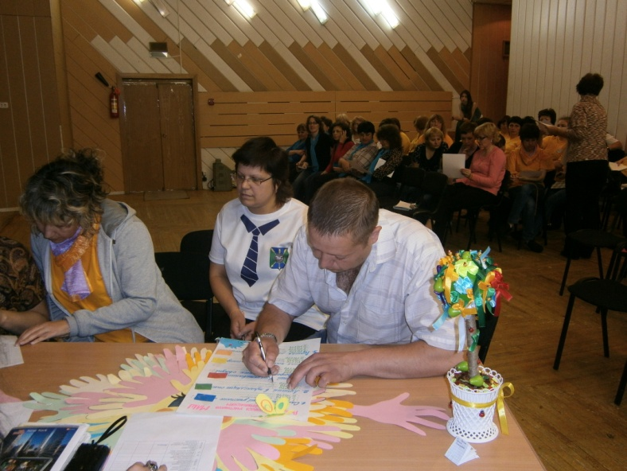С первого дня работы МЛШ мы заполняли карту профессионального роста. И хотя 100% успеха только в налаживании профессиональных связей, мы не унываем. У нас есть стимул к дальнейшему росту и совершенствованию.

Отдельно хочется отметить комфортные условия проживания: хорошие номера, разнообразное питание, возможность прогуляться по территории санатория, ежедневные досуговые мероприятия, которые способствовали полной релаксации после интенсивной умственной нагрузки*.*

заслуженная награда

И, конечно же, наше достижение на Межфилиальной школе – это 3 место в номинации по обмену опытом, что в нас вдохнуло уверенность и вдохновило на дальнейшую творческую работу.

Коллектив Мошковского филиала ГБОУ НСО ОЦДК.